**18.05 Українська мова.**

**Тема. Повторюю вивчене.**

**Мета**: систематизувати та узагальнити знання про частини мови, види речень; продовжувати формувати вміння виконувати звуковий аналіз слів; розвивати критичне мислення, увагу, спостережливість, пам'ять, усне і писемне мовлення; формувати компетентність спілкування рідною мовою.

**Хід уроку**

**Робота за підручником (с.139)**

**Вправа 8** (письмово)

Випиши з розповіді Щебетунчика окличні речення. Поясни, як ти їх розпізнав (розпізнала).

**Вправа 9** (усно)

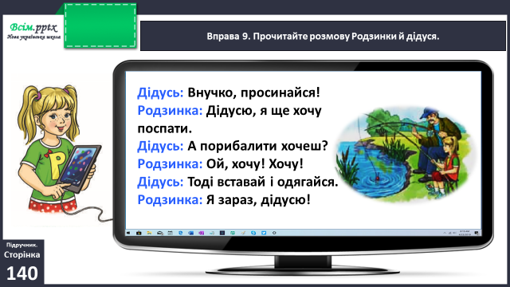

**Вправа 10** (письмово)

Випиши з розмови питальне речення. Поясни, як ти його розпізнав (розпізнала).

Перевір себе:

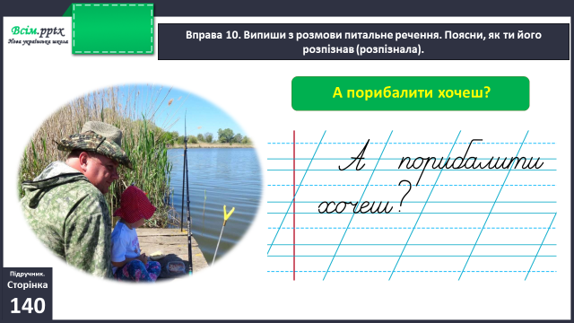

**Вправа 11** (усно)

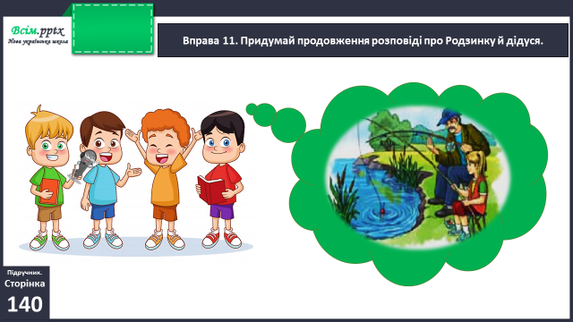

**Вправа 12** (письмово)

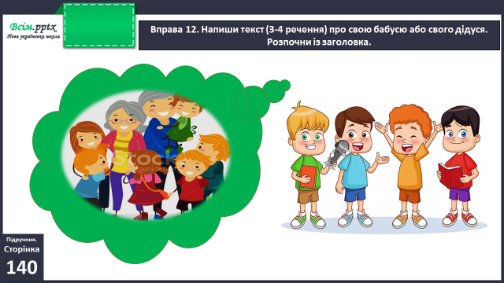

**Вправа 13** (письмово)

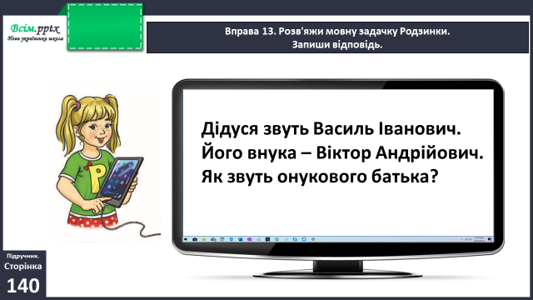

Перевір себе:

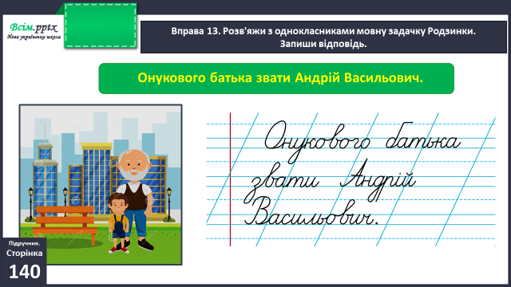

**Домашнє завдання**

П.с.140 вправи 14-15.

Виконану роботу сфотографуй та надішли у вайбер або на Human.